СИСТЕМА PRODUCT INVENTORY B2B
ОПИСАНИЕ ПРОЦЕССОВ ЖИЗНЕННОГО ЦИКЛА
Москва, 2025 г.

Содержание
1 Термины, определения и сокращения 3
2 Общая информация 4
3 Процессы жизненного цикла ПО 5
3.1 Разработка и модернизация Системы 5
3.2 Устранение неисправностей 5
4 Информация о персонале 6
4.1 Пользователи 6
4.2 Группа разработки 6
4.3 Техническая поддержка пользователей. 6
5 Адреса размещения 8

Термины, определения и сокращения
В настоящем документе использованы термины и сокращения, представленные в Табл. 1.
Табл.1. Таблица терминов и сокращений
Термин/ Сокращение | Определение
PI B2B | Система , предназначенная для сборки , хранения и нормализации данных по продуктам сегмента B2B (сокращение от Product Inventory B2B)
ПО | Программное обеспечение
ЛТП | Линия технической поддержки
1ЛТП | Первая линия технической поддержки
2 ЛТП | Вторая линия технической поддержки
Заявка | Обращение пользователя

Общая информация
Система Product Inventory B2B (далее – система PI B2B) – это программное решение, которое предназначено для нормализации данных по оказываемым услугам клиентам B2B. Сбора разрозненных данных из систем класса биллинги. Формирования структур по услугам в едином виде и передачи данных централизованным потребителям.

Процессы жизненного цикла ПО

Анализ требований и проектирование системы
Анализ требований и проектирование проходит за счет ресурсов команд аналитики и разработки согласно типовому план-графику проекта.
На данном этапе в составе PI B2B проходят следующие работы:
- Сбор и документирование функциональных и нефункциональных требований;
- Проведение обсуждений с заинтересованными сторонами на предмет уточнения требований;
- Создание спецификаций требований;
- Разработка архитектуры системы и структурных компонентов;
- Определение технологий, которые будут использованы.

Разработка системы
Процесс разработки организован силами департамента разработки. Он включает в себя:
- Написание программного кода согласно спецификациям и архитектуре.
- Использование систем контроля версий для отслеживания изменений;
- Проведение модульного тестирования на уровне кода;
- Интеграция различных компонентов;
- Поддержка технической документации проекта;

Тестирование и устранение неисправностей
Процесс устранения неисправностей предназначен для исправления ошибок в работе PI B2B. Устранение неисправностей осуществляется силами команды разработки.
Процесс устранения неисправностей включает в себя:
- Анализ возникшей ошибки и постановка задачи на ее исправление;
- Устранение неисправности в работе Системы;
- Тестирование функционала после устранения неисправности.
Устранение неисправностей, выявленных в ходе эксплуатации, возможно следующими способами:
- Точечное исправление ошибки по заявке Пользователя.

Информация о персонале
Персонал Системы разделен на 3 группы:
- Пользователи Системы – Различные информационные системы, взаимодействующие с PI B2B по средствам запросов через интерфейс API.
- Группа разработчиков Системы (техническую поддержку пользователей также осуществляет группа разработки).
- Группы эксплуатации – осуществляют поддержку интеграционных серверов и смежных систем для транспорта PI B2B. Более детальная структура поддержки PI B2B отражена в таблице 2.

Пользователи
Для работы с Системой пользователям необходимо ознакомиться с документом «Интеграционная спецификация API PI B2B».
Пользователи Системы должны обладать следующими навыками и опытом:
- Знание стандартов и форматов API, таких как JSON, XML, OpenAPI (Swagger), и их применение.
- Знание основных HTTP методов (GET, POST, PUT, DELETE) и их применение при взаимодействии с API.
- Знание различных механизмов защиты и аутентификации API, таких как OAuth, API-ключи, JWT (JSON Web Tokens) и Basic Authentication.
- Умение читать и интерпретировать документацию API, чтобы эффективно использовать его функционал
- Опыт работы с инструментами для тестирования API, такими как Postman, cURL или SoapUI.

Группа разработки
Разработчики Системы должны обладать следующими знаниями и навыками:
- Навыки конфигурации и обновления контейнеров (Docker).
- Навыки работы с Kubernetes (K8s).
- Знание функциональных особенностей и архитектуры Системы.
- Навыки работы с СУБД PostgreSQL, Pangolin.
- Знание языка Python на уровне middle +.

Техническая поддержка пользователей.
Техническая поддержка пользователей осуществляется силами группы разработки и эксплуатации АСР МРФ (рисунок 1).
Необходимые компетенции:
- Опыт работы с API: знание различных типов API (REST, SOAP, GraphQL) и умение взаимодействовать с ними;
- Обработка форматов данных: умение работать с форматами данных, такими как JSON и XML, которые часто используются для передачи данных между системами;
- Аутентификация и безопасность: опыт реализации и поддержки методов аутентификации, таких как OAuth, API-ключи, JWT и других стандартов безопасности;
- Системы управления базами данных (СУБД): Опыт работы с реляционными (например, MySQL, PostgreSQL) и нереляционными (например, MongoDB) базами данных, а также навыки написания SQL-запросов;
- Сервисы и протоколы: знания о сетевых протоколах и службах (HTTP, HTTPS, FTP), включая их настройку и отладку;
- Мониторинг и логирование: умение использовать инструменты мониторинга (например, Grafana, Prometheus) и логирования (например, ELK-стек, Splunk) для отслеживания работы системы и анализа производительности;
- Серверная инфраструктура: знание работы с серверами и сервисами (например, Nginx, Apache, Node.js);
- Клиентская разработка: основные знания о клиентских технологиях (HTML, CSS, JavaScript) для понимания взаимодействия с интерфейсами пользователя
Табл. 2. Структура технической поддержки PI B2B.
№ п/п | Роль | Функциональные обязанности
1 | Пользователь внешний системы | - Формирует и направляет Обращение в службу технической поддержки PIB2B;  - Предоставляет уточняющую информацию по Обращению;  - Подтверждает решение по Заявке;  - Регистрирует Заявку в системе автоматизации работы службы поддержки через внутренний портал технической поддержки (услуга Product Inventory B2B (PIB2B): Техническая поддержка)  - Получает решения по Заявке и подтверждает его, либо выявляет дополнительные требования к Заявке
2 | Группа 1 ЛТП | - Производит первичную обработку Обращения для пользователей;  - Уточняет недостающую информацию у Инициатора Обращения;  - Производит урегулирование спорных вопросов в процессе технической поддержки;  - Направляет Обращения, которые невозможно решить самостоятельно, на 3ЛТП.  - Направляет Обращения, которые невозможно решить самостоятельно, на поддержку смежных систем.
3 | Группа 2 ЛТП | - Осуществляет решение вопросов, связанных с функционированием серверов приложений (виртуальной инфраструктуры);  - Осуществляет решение вопросов, связанных с администрированием ОС, серверов БД;  - Осуществляет решение вопросов, связанных с проблемами сетевой инфраструктуры
4 | Группа 3ЛТП | - Осуществляет контроль и учет требований на доработку Системы;  - Определяет и согласовывает сроки и объем работ по доработкам Системы;  - Участвует в оценке трудозатрат по запросу на доработку Системы;  - Проверяет влияние решения инцидентов/запросов на доработку на Систему в целом;  - Производит оценку трудозатрат по запросу на доработку системы;  - Проводит мероприятия по доработке системы по согласованному списку требований
5 | Группа технической поддержки систем класса ЕПК | - Осуществляет решение вопросов, связанных с функционированием ЕПК, в том числе проблем с интеграционным интерфейсом между PIB2B и ЕПК в случае, если решение вопроса лежит на стороне ЕПК;  - Осуществляет инициирование заявки в соответствующую группу технической поддержки системы-источника данных
6 | Группа технической поддержки АСР № 1,2 … | - Осуществляет решение вопросов, связанных с функционированием АСР , в том числе проблем с интеграционным интерфейсом между PIB2B и АСР в случае, если решение вопроса лежит на стороне АСР;  - Осуществляет инициирование заявки в соответствующую группу технической поддержки системы-источника данных

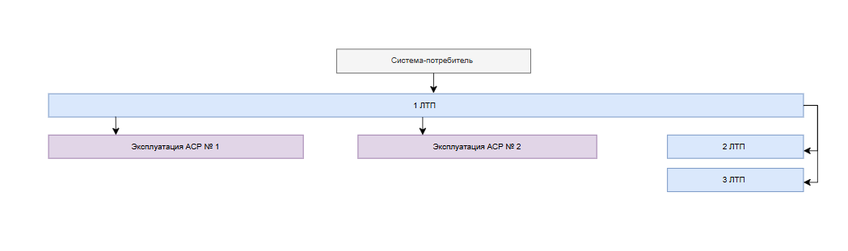
Рис. 1. Структура технической поддержки PI B2B.
Пользователь может связаться с технической поддержкой следующими способами:
- Через электронную почту;
- Через мессенджер Telegram;
- Через заявку в ОТРС.

Адреса размещения
Инфраструктура разработки и персонал, задействованный в разработке и эксплуатации RT размещены по следующим адресам:
- Инфраструктура разработки: г. Москва, п. Московский, Киевское ш.,22-й км, домовл. 6, стр. 1;
- Группа разработки: г. Москва, п. Московский, Киевское ш.,22-й км, домовл. 6, стр. 1;
- Группа технической поддержки пользователей: г. Москва, п. Московский, Киевское ш.,22-й км, домовл. 6, стр. 1;

